池田市地域まるごと環境学習 貸出教材一覧 （2025年5月更新）
貸出資材 | 概要
動画「のぞいてみよう、私たちのゴミのゆくえ」  ※対象：市立小中学校 | 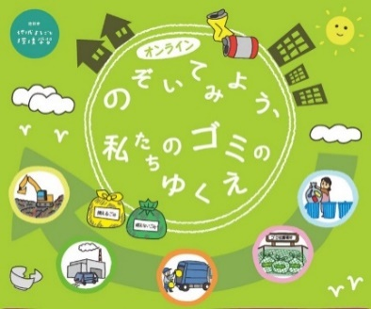  2021年8月11日に実施したオンラインセミナー「のぞいてみよう、私たちのゴミのゆくえ」の動画です。  業務センター、クリーンセンターの施設見学をとおして、私たちのゴミの行方、ゴミの分類、ゴミを減らし活かすための３R（リデュース、リユース、リサイクル）や、持続可能な資源循環社会について学ぶことができます。  【内容】  ①「パッカー車のふしぎ」  ②「ようこそ、クリーンセンターへ」  時間：約1時間20分程度  講師：池田市業務センター、クリーンセンター職員  詳細情報：オンラインセミナー「のぞいてみよう、私たちのゴミのゆくえ」実施報告書
動画「のぞいてみよう、私たちの水のゆくえ」  ※対象：市立小中学校 | 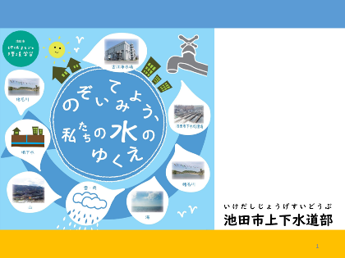  2021年12月26日に実施したオンラインセミナー「のぞいてみよう、私たちの水のゆくえ」の動画です  水」をテーマに、私たちの身近な生活をささえる自然からのめぐみへの気づきと、自分たちができる身近な生活環境改善について、池田市上下水道部職員皆さんがお話します。  【内容】  ①水道のおはなし  ②お家の水道を使ってみよう  ③水を使ったふしぎ実験～描いた絵が〇〇〇！？～  ④下水道のおはなし  時間：約1時間30分程度  講師：池田市上下水道部職員  詳細情報：オンラインセミナー「のぞいてみよう、私たちの水のゆくえ」の実施報告書  【参考情報】  池田市上下水道部ホームページ  池田市上下水道部おうちで学ぼう！実験動画コーナー

貸出資材 | 概要
ダジックアース  （デジタル4次元地球儀） | 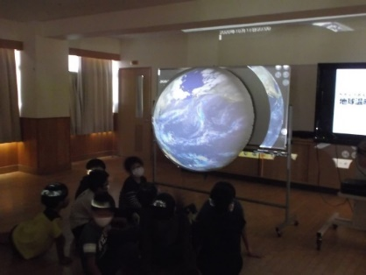  球形のスクリーンに、PCプロジェクターで地球や惑星を投影します。通常のパソコンとPCプロジェクターを使うので手軽に立体的な地球と惑星の表示が出来ます。  いけだエコスタッフで、半球形スクリーン（直径 1.3m）とプロジェクター台、ブロアー、データを用意していますので無償貸出ができます。  詳細情報  教材貸出情報「ダジック・アース」（デジタル4次元地球儀）  「ダジック・アース」事務局（京都大学大学院 理学研究科 地磁気世界資料解析センター）
SDGｓ関連教材  「わたしと世界のつながり かるた」 | 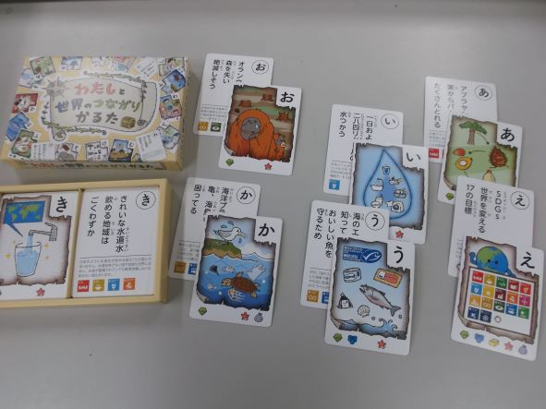  私たちの暮らしと、地球の資源や生態系、さまざまな人々の関わりについて、親しみやすいイラストと文字で表現した「かるた」です。付属の「かるた一覧表」や「ワークシート」を組み合わせた授業展開が可能です。  いけだエコスタッフで、「かるた」「かるた一覧表」「ワークシート」などを用意していますので無償貸出ができます。  詳細情報  貸出教材情報 SDGs関連教材「わたしと世界のつながり かるた」  日本未来科学館「SDGs関連教材「わたしと世界のつながり かるた」
動画「Dr.ナダレンジャー自然災害科学実験教室」  ※対象：市立小中学校の教職員の方 | R5（2023）年度いけだ環境交流会で行った実験教室の撮影動画です。  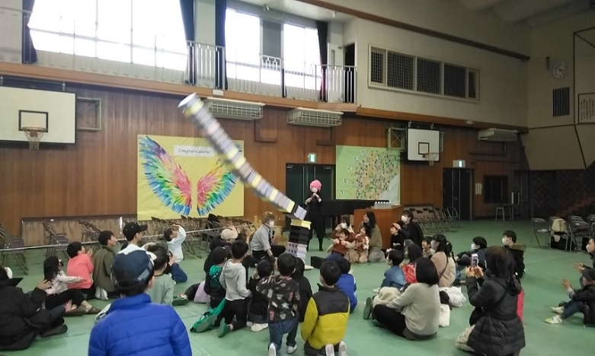  Dr.ナダレンジャーが身近なものを使って考案・制作した道具で、様々な自然災害の現象をわかりやすく楽しく実験します。 写真は、「ブロック倒し（地震の揺れ実験）」の様子です。  発泡スチロール製のブロック模型を用いて、建物の高さと地震の共振について理解してもらう迫力の実験です。
地盤液状化の科学おもちゃ「エッキー」 | 「エッキー」は大きな地震が起きると話題になる地盤の液状化をテーマにしたキットです。地下に埋められたマンホールなどが地上へ浮き上がる現象をいつでも、どこでも、なんどでも、そしてほとんど、どなたでも1分以内に再現する事ができる実験道具です。  詳細情報：液状化現象 地盤液状化の科学おもちゃエッキー

